## הערות כלליות

כדי להפסיק את הניסוי באמצע, לחצו לחיצה ארוכה על Esc במטלת ה-PAS.

### ארכיטקטורת קוד

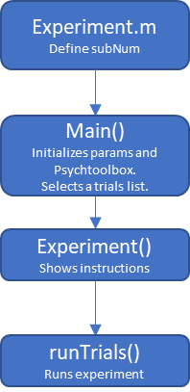

## הגדרת גבולות מסך

הריצו את הניסוי.

כאשר נשאלים: " Use old touch plane calibration?", לחצו "No".

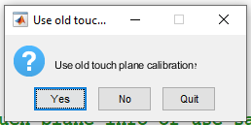

כעת הצמידו את הסמן שעל האצבע לפינה השמאלית התחתונה של המסך ולחצו OK.

במידה ורזולוציית המסך אינה 1920X1080, עדכנו את הרזולוציה בקובץ touch_plane_setup.m בכל מקום בו מופיע: **defaultanswer=.**

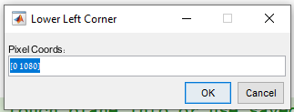

חזרו על שלב זה עבור כל פינות המסך בהתאם להוראות.

## עדכון רשימת מילים

הוסף מילים רצויות ל-word_freq_list.

וודא שאינן כוללות אותיות סופיות ארוכות (ן, ף, ץ) היות והן גדולות יותר משאר האותיות.

וודא ש[תדירותן](http://word-freq.mscc.huji.ac.il/wordfreq.asp) (או [כאן](https://tallinzen.net/frequency/)) לפחות 10 למליון.

צור רשימות art/nat_targets.xlsx ו-art/nat_primes.xlsx באמצעות genWordsLists.m.

## יצירת trial list

הרץ את genTrialLists שב-experiment.m.

לאחר מכן וודא שהרשימה טובה באמצעות run_tests.m: הכנס ל-word_list את שם הרשימה כולל סיומת, ול-type הכנס 'trials_list'. הרץ את הקובץ.

וודא שהבדיקות נותנות 1 (פרט לבדיקות של זמני הצגת הגירויים שאינן רלוונטיות כי זה לא output של ניסוי).

## יצירת practice trials

צור ידנית רשימה המכילה את מילות ה-practice והשכיחות שלהן, בדומה ל-word_freq_list.xlsx,

וקרא לה practice_word_freq_list.xlsx.

ב-genWordsLists.m הוסף practice לסוף שמות הקבצים הבאים (ואז הרץ את הפונקציה):

**word_freq_list**

**nat_primes**

**art_primes**

**art_targets**

**nat_targets**

ב-initconstants.m שנה את **NUM_BLOCKS** ל-1 (וודא שמספר המילים שלך שווה לגודל הבלוק) והוסף _practice בסוף שמות הקבצים הבאים:

**nat_targets.xlsx**

**art_targets.xlsx**

**art_primes.xlsx**

**nat_primes.xlsx**

**word_freq_list.xlsx**

ב-genTrialLists.m שנה את **/trials** ל-**/practice_trials** בכל המקומות ומחק את **p.DAY**, ושנה את הזימון של פונקציה הבאה כך שתקבל: newTrials(1,1) עבור בלוק אימון עם Prime.

newTrials(1,2) עבור בלוק אימון ללא Prime (ה-prime יוסף בכל מקרה. מכניסים 1 או 2 כדי שהקוד של הניסוי ידע לא

להוסיף כותרת לקובץ הפלט לפני הטריילים של בלוק אימון עם prime).

לאחר מכן הרץ את genTrialLists ב-experiment.m כש-num_trial_lists = 1.

לאחר מכן וודא שהרשימה טובה באמצעות run_tests.m: הכנס ל-word_list את שם הרשימה כולל סיומת, ול-type הכנס 'practice_trials_list'. הרץ את הקובץ.

וודא שהבדיקות נותנות 1 (פרט לבדיקות של זמני הצגת הגירויים שאינן רלוונטיות כי זה לא output של ניסוי).

## קבצים

**word_freq_list.xlsx –** רשמית המילים שלנו והתדירות שלהן.

**art_targets.xlsx –** שורהראשונה היא רשימה של כל ה-primes הטבעיים.

לכל אחד יש טור של מילות מטרה מלאכותיות שהוא יכול להיות ה-prime שלהן (כי אינם חולקים אותיות).

סדר העמודות צריך להיות לפי סדר השורות ב-word_freq_list.

**nat_targets.xlsx –** שורהראשונה היא רשימה של כל ה-primes המלאכותיים.

לכל אחד יש טור של מילות מטרה טבעיות שהוא יכול להיות ה-prime שלהן (כי אינם חולקים אותיות).

סדר העמודות צריך להיות לפי סדר השורות ב-word_freq_list.

**nat_primes.xlsx –** שורהראשונה היא רשימה של כל המסיחים הטבעיים.

לכל אחד יש טור של מילות prime טבעיות שהוא יכול להיות המסיח שלהן (כי אינם חולקים אותיות).

סדר העמודות צריך להיות לפי סדר השורות ב-word_freq_list.

**art_primes.xlsx –** שורהראשונה היא רשימה של כל המסיחים המלאכותיים.

לכל אחד יש טור של מילות prime מלאכותיות שהוא יכול להיות המסיח שלהן (כי אינם חולקים אותיות).

סדר העמודות צריך להיות לפי סדר השורות ב-word_freq_list.

**No_common_letters_calc.xlsx –** מוצא עבור מילה את כל המילים שאינן חולקות איתה אותיות.

מכניסים את המילה הרצויה ל-"מילה לחיפוש".

יש סקריפט של מטלאב שעושה זאת אוטומטית ונועד להחליף קובץ זה.

## פונקציות

### makeMasks

יוצר מסיכות המורכבות מריבועים ומעוינים במיקומים אקראיים.

יש לוודא כי גודל המעוינים והריבועים תואם ל-font כך שעובי הקוו זהה בשניהם. במידה ולא, יש לשנות את הפונקציה בהתאם.

כנ"ל לגבי השטח אותו המסכה מכסה, הוא צריך לכסות את כל המילה ולתפוס (בערך) את זווית הראיה המוגדרת ב-methods.

### newTrials

יוצר רשימת trials עבור כל הניסוי תוך שמירה על התנאים הבאים

* כל ה-Targets מופיעים אותו מספר פעמים.
* Target לא חוזר פעמיים באותו בלוק (כדי שנבדק לא יבין שיש תנאי same ותנאי diff וידע לצפות אחד כשראה את השני).
* Target מופיע חצי מהפעמים ב-same וחצי ב-diff.
* Target לא חולק אותיות עם ה-Prime שלו.
* כל המילים מופיעות אותו מספר פעמים (בתור target, בתור prime, בתור distractor).
* Prime לא חולק אותיות עם dist שלו.
* חצי מהמטרות הן natural וחצי הן artificial.

n_words_to_use – אנו רוצים לדעת כמה מילים לקחת מכל קטגוריה.

יש 2 תנאים (same / diff) ו-2 קטגוריות בכל תנאי, לכן נחלק את מספר ה-trials ב-4, זוהי כמות המילים בתנאי בודד עבור קטגוריה אחת = X.

כל מילת מטרה מופיעה אותו מספר של פעמים בכל תנאי.

לכן נצטרך להשתמש בכמות מילים שהיא מנה של X.

מתוך כמות המילים שיש לנו, נחפש את הכמות הגדולה ביותר שמהווה מנה של X.

אם מספר המילים בו נשתמש בסה"כ (כולל את 2 הקטגוריות) יהיה קטן מגודל בלוק, מילים יהיו מוכרחות לחזור על עצמן בבלוק וזה אסור.

### showCategor

מציג את מסך שאלת הקטגוריזציה. אופציה אחת היא כשה-natural מצד שמאל ושניה כשהוא מצד ימין.

### getTraj

מחזירה את מסלול התנועה של הנבדק והזמן בכל נקודה במסלול עבור תנועה אל המסך, **או** מהמסך לנקודת ההתחלה.

עבור תנועה אל המסך מקליט גם את הנקודה בה נגע במסך.

### getAns

מקבל סוג שאלה (recog, categ, pas) ומחזיר את התשובה של הנבדק, המסלול שהיד שלו עברה בדרך אליה, והזמן בו נדגמה כל נקודה במסלול.

### saveToFile

מקבל trial ומשרשר אותו לקובץ תוצאות של הנבדק.

אם הקובץ עדיין לא קיים, יוצר אחד.

## בדיקות

### Photodiode

על מנת להריץ את הבדיקה יש לעשות מספר שינויים:

* **להציב בצלב פיקסציה מסך שחור.**

ב-showFixation שב-main, שנה את **FIXATION_SCREEN**, ל- **BLACK_SCREEN**.

* **להציב במסכות אחת, שתיים ושלוש מסך לבן, שחור ושחור בהתאמה.**

על מנת לעשות זאת הוסף את פיסת הקוד הבאה ב-main אחרי ההצבה ל-trials (**trials = getTrials()**):

**global BLACK_SCREEN WHITE_SCREEN;**

**trials.mask1 = repmat(WHITE_SCREEN,height(trials),1);**

**trials.mask2 = repmat(BLACK_SCREEN,height(trials),1);**

**trials.mask3 = repmat(BLACK_SCREEN,height(trials),1);**

* **להוסיף ל-prime מסך לבן.**

ב-showWord שב-main, תוסיף את הקוד הבא תחת התנאי של prime (**if strcmp(prime_or_target, 'prime')**):

**Screen('DrawTexture',w, WHITE_SCREEN);**

* **להציג מסך לבן עם המטרה.**

ב-showWord שב-main, תחליף את **CATEGOR_NATURAL_LEFT_SCREEN** ואת **CATEGOR_NATURAL_RIGHT_SCREEN** ב-**WHITE_SCREEN**.

* **להציג מסך שחור מיד אחרי המטרה.**

החלף את **CATEGOR_SCREEN** ב-getTraj.m עם **BLACK_SCREEN**.

## בעיות ופתרונן

* טקסט בכתב יד – Guttman Yad-Brush

Matlab קורא רק את השורה הראשונה בשמות של fonts. יש ליצור font חדש עם [online font editor](http://www.glyphrstudio.com/online/) עם שם באורך שורה אחת.

* אותיות חתוכות

אותיות גדולות (ל,ך,צ,ץ,ף) נחתכות כי הפונט גדול מדי. ניתן לערוך פונט ב: עורך [פונט בתשלום](https://www.fontlab.com/font-editor/fontlab/) (גרסת נסיון) [עורך פונטים חינם](http://www.glyphrstudio.com/online/) (עושה קצת בעיות).

[פונטים אחרים](http://www.imarketer.co.il/designing/free-hebrew-fonts) (לא עוזר), אולי פונט Anka (מותקן אצלי) יעזור.

* האם לעשות בלוק נפרד ל-recog ונפרד ל-categor? בגלל בעיית 75%
* ~~הגרלת מילים ללא אותיות משותפות~~

~~רץ לנצח, לא מוצא קומבינציה אפשרית.~~

* רקע של מסכה לבן

מטלאב שומר jpg עם רקע לבן בשביל contrast טוב בהדפסות. פתרון:

set(gcf,'color',[0.5 0.5 0.5]);

set(gcf, 'InvertHardcopy', 'off');

* גודל של ריבוע/מעוין לא תואם למילה

חישוב יחס בין גודל font לבין MarkerSize.

כנ"ל לגבי עובי של אות ושל ריבוע/מעוין.

* מטלאב מותח מסכה כשמציג אותה

כי כששומרים אותה ה-figure לא מכסה כל המסך, אבל כשמציגים כן. פתרון:

set(gcf,'WindowState','fullscreen', 'MenuBar','None');

* פיזור במסיכה לא אחיד
* Sreen('Flip',w,0,1) מוחק את המסך

אם אתה רוצה להשאיר תמונה על מסך, ה-flip ששומר חייב לבוא מיד אחריה, שלא יהיה עוד flip ביניהם.

## משימות

### ניסוי

* ~~לשמור את הזמנים של ה-events~~. ~~אולי עדיף לשמור זמן אבסולוטי ולא יחסי לתחילת הטרייל.~~
* ~~להוסיף המתנה חזרה לנקודת התחלה עם האמצבע לפני הצגת שאלות.~~
* ~~תעבור על get recog והקוד שבא אחריה ותראה שזה מסתדר, גם מבחינת חישובי זמן תגובה למשל.~~
* ~~לסדר את time שיש ב-run_trials.~~
* ~~תהפוך את fixation לתמונה במקום מילה.~~
* ~~תסדר את Practice שיהיה כמו trials.~~
* ~~תוסיף שמירה של trial בסוף כל טרייל.~~
* ~~תהפוך שהלולאה תרוץ על המקום הראשון רק ותמחק את הטרייל האחרון.~~
* ~~showWord מחזיר זמן ש-screen(flip) נותן, לעומת זאת getAns מחזיר זמן ש-getSecs נותן. תוודא שזה לא 2 שעונים נפרדים ואז הזמנים שיהיו רשומים יהיו לא מסונכרנים זה לזה. @@@ עברתי לזמן של screen(flip).~~
* ~~האם target מוצג ליותר מחצי שניה?~~
* ~~לבדוק מדוע finInStartPoint לא מצליח לגשת ל-markers.~~
* ~~תבדוק למה PAS לא נותן את התשובה שאתה בוחר אלא רק 1 כל הזמן. אולי צריך קליברציה חדשה?~~
* ~~תנסה להסיר את הסמן של סוף הקובץ מהמילים בעברית.~~
* ~~תוסיף מספר trial לקובץ של ה-traj~~
* ~~תוודא שהקורדינטות במטרים. הן אכן במטרים.~~
* ~~תיקנתי תזמונים של איוונטים ושל הקלטת תנועה.~~
* ~~תבדוק אם refRate הוא עגול, אם לא עשוי לעשות בעיות ב-getTraj ואולי עוד מקומות שמשתמשים בו. @@@ הוא אכן עגול.~~
* ~~לא אמור להיות מסך ריק בין target לבין category.~~
* ~~תוודא שמספרי הבלוקים מתחלפים כל 120 טריילים.~~
* ~~תוסיף נקודות שבהן הנבדק נוגע בתמונות~~
* ~~תסדר את המילים במטלת recog שיופיעו מעל נקודות כחולות~~
* ~~תוריד את הצלב פיקסציה קצת למטה.~~
* ~~תכתוב במפגש השבועי שהצלחת להמיר את המידע לצורה שבה ניתן לשמור אותה לקובץ.~~
* ~~תבטל Motion capture עבור PAS~~
* ~~האם משתמשים ביד אחת או 2? @@@ נראה שביד 1 לפי מאמרים של craig.~~
* ~~תחשוב על מימוש לחלק מהטריילים recog חלק category. @@@ לא עושים את זה בסוף.~~
* ~~לשמור מסלול תנועה בחזרה לנקודת התחלה.~~
* ~~תכין רשימת מילים טובה יותר~~
  + ~~האם שימוש בפחות טריילים לבלוק (שזה אומר פחות מילים לבלוק, מתוך רשימה שהיא בגודל קבוע) יאפשר לייצר רשימת trials?~~
* ~~תחשוב על איך לשים את החיישן על האצבע~~
* ~~שנה את מסך "תגובה מאורחת" ל: האצבע לא הגיעה ליעד בזמן, הגב מהר יותר.~~
* ~~תשנה את המסך של PAS, תוריד את הנקודות הכחולות.~~
* ~~תבדוק שהקלטת תנועה עובדת בהלוך ובחזור~~
  + ~~תצייר גרף XYZ~~
* ~~תוודא שזה שומר תגובה ל-PAS~~
* ~~תשנה את block_num ל-nBlock ואת trial ל-nTrial~~
* ~~תוסיף לטבלאת פלט באקסל את המסלול והמסלול בחזרה.~~
* ~~תוסיף מספר בלוק למידע שנשמר עם הtraj~~
* ~~תכתוב בסלאק על זה שהווינדוס לא נותן לך לשמור לדרייב כי יש רווח בשם: "my drive".~~
* ~~תנסה שוב לעשות clone לרפוסטורי שלך~~
* ~~תסדר פונט כתב יד, תתקן פונט חתוך~~
  + ~~Matlab cropped font / text~~
* ~~תעלה את מספר הבלוקים כך שיהיו בסה"כ 480 טריילים.~~
* ~~תוודא שמילים בכתב יד לא יוצאות חתוכות. @@@ שמתי פונט שהיה מותקן אצלי ועכשיו זה לא חותך.~~
* ~~לבדוק visual angle ידנית.~~
  + ~~כתב יד יוצא: 2.8 על 0.8 סנטימטר = 2.5 על 0.7 מעלות~~
  + ~~דפוס יוצא 2.8 על 0.9 סנטימטר = 2.5 על 0.8 מעלות~~
  + ~~שינית את החישוב של fontSize, תבדוק שוב גודל של prime ומטרה.@@@ זה יוצא טוב~~
  + ~~לתקן גודל מילים ב-recog.~~
  + גודל נוכחי: מרחק ראיה = 60 ס"מ

רוחב = 2.618 ס"מ

גובה = 1.047 ס"מ

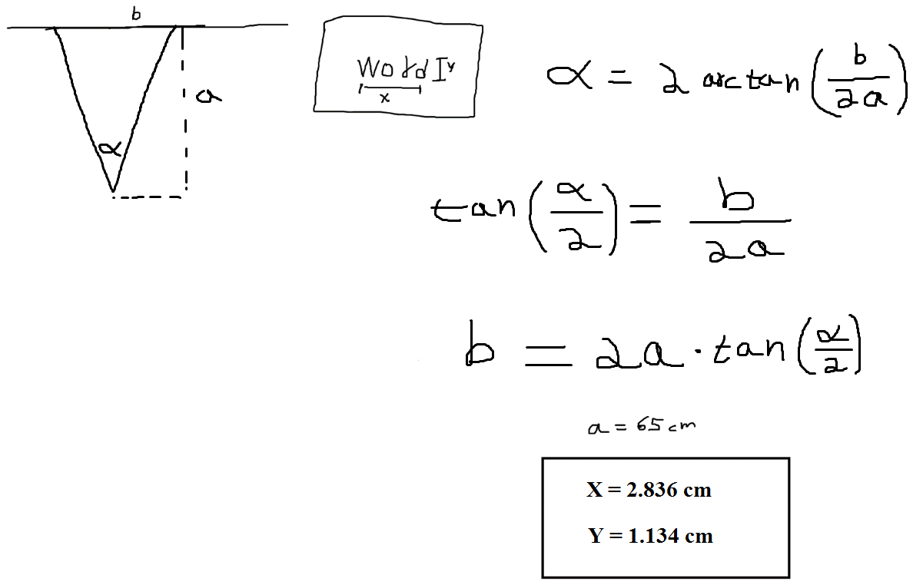

* ~~לבטל מילים עם ן / ך סופיות.~~
* ~~תכתוב קוד שמייצר רשימת מילים ללא אותיות משותפות~~
* ~~תקרא מאמרים שערכו מעקב אחר תנועה~~
  + ~~מרחק בין גירויים? 20 ס"מ~~
  + ~~מרחק נקודת התחלה מהמסך? 40 ס"מ~~
  + ~~הצגת תשובה עם הגירוי כדי שנבדק יוכל ישר להגיב?~~
    - ~~במאמר הראשון כן, כי הנקודות תמיד שם ופשוט מסמנים על איזו ללחוץ.~~
    - ~~במאמר השני זמן הצגת המטרה הוא המניפולציה.~~
  + ~~להקטין תשובות אם קשה לתפוס אותן במבט אחד? תקטין ל-2 ס"מ ותקרב בין מטרות לפי מה שרשום מקודם.~~
  + ~~מה גודל המטרות שלהם? האם מטרה קטנה מדי לא דורשת תנועה מדויקת מדי שמבטלת השפעת לא מודע? לא, גודל המטרות 2 ס"מ.~~
  + ~~Ghez, C. et al. 1997. Discrete and continuous planning of hand movements and isometric force trajectories. Exp. Brain Res. 115: 217–233.~~
  + ~~Gallivan, J.P. & C.S. Chapman. 2014. Three-dimensional reach trajectories as a probe of real-time decision-making between multiple competing targets. Front. Neurosci. 8: 215.~~
* ~~תכתוב tests לקוד ולפלט.~~
* ~~תמחק תוו עודף בקובץ data ו traj.~~
* ~~לייצר 10 רשימות trials ולבדוק שאינן זהות. להגריל אחת לכל נבדק, כך שרשימה לא תיבחר יותר מרשימות אחרות.~~
* ~~תייצר מלא טריילים ותבדוק האם יש מילים דומיננטיות.~~
  + ~~ייצרתי, צריך לנתח את התוצאות~~
* ~~בהוראות תכתוב שעל נבדקים להגיב הכי מהר שהם יכולים~~
* ~~תשאל את אורי האם זה בסדר להדביק עוד בריסטול שחור על השולחן כדי לסמן לעצמך נקודת התחלה ונקודת מיקום של המסך. והאם נשאר עוד בריסטול ממה שהוא השתמש.~~
* ~~תסמן מיקום של כיסא על הרצפה~~
* ~~תמדוד מרחק עיניים ממסך ותשנה בהתאם בקוד, ואז תוודא שהמטרות נשארות בגודל נכון.~~
* ~~תיצור מודל למסך פרספקס~~
* ~~מרחק בין נקודות על המסך = 20 ס"מ.~~
* ~~גודל נקודה על המסך = 2 ס"מ.~~
* ~~קרב את המילים בrecog~~
* ~~האם להוסיף פידבק סאונד?~~ **~~לא, דהאן לא עושה זאת ב2001.~~**
* ~~תריץ photodiode test.~~
  + ~~תנתח תוצאות~~
* ~~תגדיל משך אימון.~~
  + ~~תכין רשימת מילים מלאה~~
  + ~~תריץ עליה בדיקות~~
  + ~~תוסיף שדה practice ל-trials וגם ל-traj~~
  + ~~תיתן ערך לשדה list_id, natural left, subnum עבור טריילים של practice.~~
  + ~~תהפוך את runPractice ל-runTrials.~~
  + ~~תריץ בדיקה אחרונה מהמסמך על practice.~~
  + ~~תמחק את runPractice~~
  + ~~תערבב טריילים ככה שלא יהיה same בכל הטריילים הראשונים.~~
* ~~כשאני משתמש ב-xlsx אז ה-copy של ווינדוס לא שומר כמו שצריך את הקובץ. ואז אי אפשר לפתוח אותו.~~
* ~~תריץ ניסוי קצר על עצמך ותבדוק שהפלט נשמר ושאין bad char.~~
  + ~~תבדוק שהתיעוד של המסכות נשמר כראוי בפלט של הניסוי.~~
* ~~תריץ ניסוי ותעצור באמצע (esc ב-PAS) ותוודא שה-data של הנבדק נשמר ושאין bad char.~~
* ~~תריץ ניסוי על עצמך.~~
* ~~תריץ טסטים על הקוד.~~
* ~~תעשה נוהל כלשהו לווידוא שהמרחק מהמסך נשאר קבוע בין נבדקים.~~
* ~~תוסיף ציור flow של הקוד, יענו מתחיל מ-experiment, ואז ל-main והלאה והלאה.~~
* ~~תחזיר מצלמות נוספות.~~
* ~~תעשה שוב קליברציה.~~
* ~~תכין נקודת התחלה נקודת התחלה במרחק 30-40 ס"מ מהמסך.~~
* ~~תקצר את הזמן בו נבדקים יכולים להגיב.~~
  + ~~תוודא שהזמן הקצר ששמת ל-categor ול-recog אינו קצר מדי.~~
  + ~~צריך להאריך את הזמן של recog.~~
* ~~יש שוב פעם בעיה עם המסכות, הוא קורא במקום המסכה תמונה אחרת.~~
* ~~הניסוי קורס משום מה, הוא לא מצליח לפתוח קובץ ב-fread כשהוא מנסה לשמור לקובץ. אולי יש error לפני זה, כנראה זו הבעיה.~~
* ~~תביא מסקנטייפ לכסות חלקים נוצצים בכיסא.~~
* ~~תריץ עד טרייל 72 כדי לבדוק האם יש בעיה בתזמון של טרייל 38 ו72.~~
  + ~~הבעיה קיימת אך לא בטריילים ספציפיים.~~
* ~~תריץ ניסוי קצר ותוודא שהזמן של categor_time מתועד כמו שצריך. כי שינית את הקוד כדי לטפל במקרי קצה בהם הנבדק מגיב לפני שהמטרה נעלמת (למשל כשהאצבע צמודה למסך לפני הצגת המטרה).~~
* ~~תריץ קצת טסטים ידניים – לא הרצתי, מסתמך על בדיקות קודמות.~~
* ~~למדוד גובה של מסך פרספקס מהשולחן – 5.1 ס"מ~~
* ~~למדוד גובה של תחתית מסך מהשולחן – להכין משהו שיש מתחת למסך ויחזיק אותו~~

~~עובי 4 מ"מ, גובה 4.4 ס"מ~~

* ~~לשנות הגדרת גודל אצבע אחרי שיש מסך פספקס~~
* ~~תנסה להריץ עם מסך אחר!~~
* ~~תתקן getTrial ככה שלא ייקח קבצים שאינם trials*.xlsx~~
* ~~תעדכן משך ניסוי ב:~~
  + ~~טופס הסכמה – לעדכן גם מספר נבדקים.~~
  + ~~SOP~~
  + ~~טופס לסינון נבדקים~~
* ~~תשלח בקשה לועדת האתיקה שיפתחו לך ניסוי בסונה ויתנו מספר ניסוי (לפי המחברת של המעבדה).~~
* ~~תדפיס טפסי הסכמה.~~
* ~~תדפיס קבלה.~~
* ~~תשלום:~~
  + ~~50 ₪ לשעה, בקפיצות של רבע שעה.~~
  + ~~לתעד הכל ב-~~[~~mudrick cash register~~](https://docs.google.com/spreadsheets/d/1KcEKb-tvckqZbzXEkWQ64xO7Pv37zszO9ZgwMybiIIs/edit#gid=267261638)
  + ~~Documented in past receipts – לרשום NO כי זה לא תועד ע"י תמרה~~
  + ~~amt experimenter paid – כמה כסף אתה שמת מעצמך.~~
  + ~~Total new receipt – צריך לתאום את הסכום שמופיע בקבלות~~
* ~~להוסיף שאלון אישיות לנבדק לפי: section 4.5 (Lab’s personality questionnaire) of the~~[~~Lab handbook~~](https://docs.google.com/document/d/1DcfLo1H1qZKBmqlkNASB9jb9mB-FYzR0NuAtoq1i4qY/edit?usp=sharing)
  + ~~כרגע אין שאלון רשמי, ניתן לעקוב אחר:~~

~~Common resources 🡪 experiment templates 🡪 lab file system 🡪 behavioral templates 🡪 experiment 🡪 subject log.xlsx~~

* + ~~יש לתעד תז בקובץ נפרד.~~
* ~~לוודא שעברת על כל הצ'ק ליסט של הרצת ניסוי ב:~~***~~the checklist~~***~~on to chapter 4 (Running an Experiment).~~
  + ~~סינון נבדקים: ללא בעיות כתפיים, 18-35, ימניים, ראיה רגילה או מתוקנת, ללא בעיות פסיכולוגיות או נוירולוגיות (כולל ADHD), עברית כשפת אם.~~
* ~~ממשק יישור מסך בהתחלת ניסוי.~~
* ~~הוסף דוגמה לtrial בודד בתחילת ניסוי.~~
* ~~לבדוק 2 פלטים של מטלאב ב2 הרצות:~~
  + ~~הרצה עם מסך VPIXX קירטעה לקראת הסוף.~~
  + ~~הרצה עם מסך ASUS רצה בסדר גמור.~~
* ~~תריץ ניסוי עם הושטה מלאה וזמן תגובה מלא עם מסך אחר.~~

~~תריץ ניתוחי טיימינג על הרצה זו, הרצה קודמת איתו ועל הרצה עם VPIX.~~

~~אם יש בעיה, תתייעץ עם VPIX.~~

* ~~תיצור ניסוי בSONA ותפתח חלונות הרשמה.~~
* **~~שיחה קרייג~~**
  + ~~ניסוי שגוי?~~
    - ~~לפצל ולקצר את זמני ההושטה~~

~~קרייג מצא אפקט עד 700ms. סביר שאפקט לא מודע לא ישרוד הרבה זמן.~~

~~להגביל את Reaction time ל-400ms ואת Movement time ל-300ms (תבדוק זמנים במאמרים שלו).~~

* + - * ~~מה החלוקה הנכונה לזמנים?~~

~~Dotan 2018 – לא ברור. בפרדיגמה הגירוי ממשיך להשתנות עד 1200ms, אז אין בדיוק~~

~~הגבלה.~~

~~Gallivan 2014 – תחילת תנועה עד 325ms, משך תנועה עוד 425ms.~~

~~Cressman 2007 הגביל את כל התנועה ל-300-500ms, אצלו נבדקים התחילו תנועה מתי שרצו.~~

* + - ~~הצגת הקטגוריות כבר עם המטרה כך שהם לא יצטרכו לעבד את זה.~~
      * ~~צור מסיכות חדשות.~~
    - ~~הוספת בלוק אימון ללא prime, כדי לתרגל תגובה מהירה.~~
    - ~~לקצר את מרחק ההושטה ל-35 (כי אין הרבה זמן).~~
    - ~~להגדיל מטרה~~

~~התכנון והריכוז הדרוש לתנועה מדויקת יכול לדרוס אפקט לא מודעים.~~

* + - ~~ניסוי המשך אפשר לשנות מטרה תוך כדי תנועה ואז לראות אם אפשר להשפיע עליהם אחרי שהם כבר התחילו.~~
    - ~~לעדכן פריים של מצגת שהקטגוריזציה והמטרה מופיעים יחד.~~
    - להכניס סיגנל אודיאוטורי של התחלת תנועה?
* ~~למה יש החמצות בהקלטת התנועה? כנראה בגלל שהמערכת היתה על active+passive~~.
  + ~~האם יש פריימים מפוספסים של המצלמה גם בהקלטות שאני עשיתי? כן ב-1013.~~
  + ~~צריך מספר סיריאלי של רשיון כדי לשלוח מייל ל-optitrack.~~
* ~~להתחיל הקלטת תנועה מרגע הצגת גירוי ראשון~~
* ~~למה לוקח 20ms לעבור מ-to ל-from?~~
* ~~בעיות timing:~~
  + ~~תנסה לעשות את החישוב של event duration מראש לפני הכל.~~
  + ~~תקרא את האתר הזה:~~ [~~http://psychtoolbox.org/docs/SyncTrouble~~](http://psychtoolbox.org/docs/SyncTrouble)

~~הומלץ להוריד את מספר ה-textures השמורות, וכך עשיתי.~~

~~האם השינוי הוריד את כמות הפריימים המפוספסים? לא, אבל זה עזר עם בעיות משכי הזמן השגויים של הגיורים.~~

* + ~~לשלוח מייל ל-VPIXX לגבי פספוס flips. שלחתי, והם אמרו ש:~~
    - ~~או שזה נובע משימוש ב-windows 7, והחברה במעבדה אמרו שיעבירו את המחשב ל-windows 10 מתישהו.~~
    - ~~לסגור הליכים אחרים שרצים ברקע.~~
    - ~~VBL sybc problems קורה עם psychtoolbox ואין הרבה מה לעשות עם זה.~~
  + ~~לשאול את אורי ואיתי לגבי הקוד שלי? או אולי להריץ משהו במשך שעה כשהוא מאוד יעיל ולראות אם יש בעיה. לא שאלתי אותם כי הדברים דיי הסתדרו אחרי שצמצמתי את כמות ה-textures.~~
* ~~היות ו-MT נמדד מתחילת התנועה, אשר כעת יכולה לקרות לפני הצגת המטרה (ז"א שיכול להיות מוצג להם מסך "זזת לאט מדי" עוד לפני שבכלל הוצגה המטרה), חשוב להסביר לנבדקים שמסך זה מסמל שהם היו רחוקים מנקודת ההתחלה ליותר מדי זמן. אם הם התחילו לזוז, הם חייבם לסיים את התנועה בזמן קצר אחרת יגיע מסך זה.~~
* ~~כשאתה מגייס נבדקים תשתמש רק במייל שלך.~~

~~אפשר גם להשתמש ב-Microsoft forms.~~

* ~~תשים ססמא לקובץ sub_log: khen123~~
* ~~תפתח קובץ למיילים של נבדקים.~~
* ~~לעדכן שקף קליברציה בהתחלה שיהיה בגודל של מטרה אמיתית כי אני משתמש בו כדי לבדוק באנליזה האם הנבדק פספס את המטרה. לא עשיתי את זה, כי המטרות בשקף המקורי נמצאות במרכז המטרות הגדולות גם ככה.~~
* ~~צריך ליצור מתקן מעץ עם נקודת התחלה, ובלוק שמוודא את הגובה של המסך.~~
* ~~בתחילת הניסוי יש ליידע את הנבדקים על כך שמטלת הסיווג עצמה היא קלה, ולכן אנו מצפים שיצליחו לעשות אותה. ליידע אותם שאנו בוחנים את הביצועים שלהם ובסוף הניסוי ניידע אותם אם הם ביצעו לא טוב ולכן נאלץ לפסול אותם.~~
* ~~צריך לוודא שנבדקים תמיד מניחים את האצבע בנקודת ההתחלה ככה שהסממן מעל נקודת ההתחלה, שנקודת ההתחלה תמיד במרחק 35 ס"מ, שהסממן ממש בקצה של האצבע שלהם.~~
* ~~תוודא שזמני הצגה של גירויים נכונים (תריץ על עצמך ואז תריץ test ותראה שהממוצע טוב).~~
  + ~~לבדוק שאם זזים בזמן הצגת גירויים (ז"א כבר לא בנקודת התחלה כאשר מוצגת המטרה) אז מתריע "מוקדם מדי".~~
* ~~להוסיף הודעות: "זזת מוקדם מדי" ו"תשובה שגויה".~~

~~לקצר הודעות קיימות.~~

~~זזת מוקדם מדי יטפל גם במקרים בהם הנבדק התחיל לנוע לפני הזמן ואז חזר להתחלה והתחיל שוב לנוע, כל זה לפני שנגמר הטרייל (sub 11 trial 87).~~

* ~~חשוב דחוף בהול! להוסיף ל-SOP סממן בקצה קצה קצה של האצבע ותמיד נוגע במסך! גם תמיד חוזר שהסממן על נקודת ההתחלה.~~

~~אחרת יקרה מצב בו הנבדק נוגע במסך אבל התשובה לא נקלטת, ואז באנליזה כשאני מחפש את נקודת המגע אני אקבל ערך שגוי (למשל ב-testMissTarget.m).~~

* ~~ב-tests תתאים את זה כך שהפרמטר של type ישנה את הכל ככה שזה יתאים להרצה גם על trials lists וגם על practice trial lists. מבחינת נגיד מספר התנאים שזה מצפה לראות. תעשה מדריך איך להשתמש בזה כדי לבדוק trials list וגם איך לבדוק practice trials lists.~~
* ~~תעדכן במסמך sub log, נבדקים 11-20:~~
  + ~~ז"ת קצר יותר, מפוצל לזמן התחלת תנועה וזמן הושטה.~~
  + ~~מרחק הושטה קצר יותר~~
  + ~~מטרה גדולה יותר, אין הנחיה לגעת במרכז העיגול~~
  + ~~קטגוריות מוצגות כבר עם ה-fixation~~
* צמצמת טווח finInStartPoint, תוודא שלא קטן מדי, אך גם לא מאפשר חופש יותר מדי.
* להוסיף עוד סשן של אימון יום לפני.
  + ~~למצוא מילים לעוד סשן~~
  + ~~לוודא שכיחות של מילים. לא עשיתי זאת, כי השכיחות בעיקר חשובה ל-Prime (כדי שיהיה סיכוי שיעורר עיבוד לא מודע חזק מספיק), וביום הראשון אין Prime.~~
  + ~~לכתוב קוד של עוד סשן.~~
  + אורך סשן:

התחלתי לקרוא את המאמר הזה וסימנתי בו פסקה בצהוב שבה עצמרתי ואחריה כנראה יופיע מה שאני צריך (כמה זמן לקח להם להשתפר):

**The serial reaction time task revisited: a study on motor sequence learning with an arm-reaching task**

ויש עוד מקומות שחיפשתי:

[כאן](https://www.google.com/search?q=Ghilardi+MF%2C+Silvestri+G%2C+Feigin+A%2C+Mattis+P%2C+Zgaljardic+D%2C+Moisello+C%2C+Crupi+D%2C+Marinelli+L%2C+Dirocco+A%2C+Eidelberg+D+(2008)+Implicit+and+explicit+aspects+of+sequence+learning+in+pre-symptomatic+Huntington%E2%80%99s+disease.&oq=Ghilardi+MF%2C+Silvestri+G%2C+Feigin+A%2C+Mattis+P%2C+Zgaljardic+D%2C+Moisello+C%2C+Crupi+D%2C+Marinelli+L%2C+Dirocco+A%2C+Eidelberg+D+(2008)+Implicit+and+explicit+aspects+of+sequence+learning+in+pre-symptomatic+Huntington%E2%80%99s+disease.&aqs=chrome..69i57.179j0j7&sourceid=chrome&ie=UTF-8)

[כאן](https://www.google.com/search?q=Ghilardi+MF%2C+Eidelberg+D%2C+Silvestri+G%2C+Ghez+C+(2003)+The+diVerential+eVect+of+PD+and+normal+aging+on+early+explicit+sequence+learning.+Neurology&oq=Ghilardi+MF%2C+Eidelberg+D%2C+Silvestri+G%2C+Ghez+C+(2003)+The+diVerential+eVect+of+PD+and+normal+aging+on+early+explicit+sequence+learning.+Neurology&aqs=chrome..69i57.546j0j7&sourceid=chrome&ie=UTF-8)

[כאן](https://link.springer.com/content/pdf/10.1007/s00221-008-1681-5.pdf)

[כאן](https://journals.physiology.org/doi/pdf/10.1152/jn.00778.2010)

[כאן](https://sci-hub.do/https:/iopscience.iop.org/article/10.1088/1741-2552/ab937f/pdf)

[כאן](https://sci-hub.do/https:/www.sciencedirect.com/science/article/abs/pii/S0001691811000588)

[כאן](https://research.clps.brown.edu/songlab/documents/Tics_Song_2009.pdf)

* לקרוא “Hidden cognitive states revealed in choice reaching tasks”
* לחפש מאמרים שציטטו את : "Engaging the motor system with masked orthographic primes: A kinematic analysis".

### אנליזות

* ~~תחליט מה פונקצית Bspline מקבלת ומה היא מחזירה, תעדכן בהתאם את התיאור שלה~~
* ~~להריץ בדיקות על 1009~~
* ~~לבדוק האם normalizeFDA מצליח למדל שם דברים כמו שצריך – אם לא, לכתוב מייל לקרייג@@ הצליח, בטעות התעלמתי מהנרמול בציר Z.~~
* ~~צריך למחוק טריילים בהם הנבדק לא זז – כנראה להפעיל סף מרחק שמי שלא עובר אותו נמחק.~~
* ~~Preprocessing~~
  + ~~מילוי נתונים חסרים~~
  + ~~Low pass filter~~
  + ~~נרמול כל הדגימות לדגימה הראשונה – מבחינת זמן ומקום.~~
  + ~~מציאת תחילת וסוף תנועה וקיצור המידע בהתאם.~~
* ~~מיצוע של הנתונים לפי condition.~~
* ~~תשנה את כל ה-analysis ככה שבהתחלה מכניסים לו סוג traj ואז הוא עושה חישובים רק עליו.~~
* ~~לנתח variance של מסלול.~~
* ~~לנתח RT ב-congruent מול Incongruent.~~
  + ~~ההבדל בין שמאל ימין קטן יותר בתנאי diff מאשר same.~~
  + ~~ניסית להדפיס beeswarm אבל יש בעיה בשמות של הקטגוריות.~~
  + ~~תהפוך את הדפסת beeswarm לפונקציה.~~
* ~~תעדכן את ליעד – הנבדקת ראתה הרבה מהגירויים (220 PAS1, 214 PAS2), לעומת עדי ויוני (466, 418 דירוגים של~~

~~PAS1).~~

* ~~בקוד:~~
  + ~~תחליף readtable ב-Load~~
  + ~~בחלק של preprocessing תוריד אימון גם מ-data_table~~
  + ~~תוודא ש-subject screening עובד~~
* ~~לסנן נבדקים ש:~~
  + ~~פחות מ-50% מהמידע שלהם עבר את הסינון (screening).~~
  + ~~פחת מ-100 טריילים בכל תנאי (אני החלטתי 100) עברו את הסינון.~~
  + ~~עשו הרבה טעויות סיווג? (קריטריון שאני הוספתי). (הם ברמת ניחוש בתשובות)~~
* ~~לכתוב קוד שממצע מעבר לנבדקים~~
* ~~תבחן RT של נבדק 2 בטריילים של PAS=2.~~
* ~~לנתח forced choice (בכללי, לעומת בטריילים של visibility 1). בנפרד עבור טריילים של diff ושל same.~~
* ~~סרטון לקרייג~~
  + ~~סרטון שלי עושה טרייל~~
  + ~~תמונה של הסטאם עפ מרחקים מצוירים~~
  + ~~גודל של גירויים מצויר גם (לא חייב תמונה ממש)~~
* ~~מצגת קרייג~~
  + ~~כותרות~~
  + ~~שקופית עם שיטה~~
  + ~~Pas rating לנבדק יחיד, וממוצע.~~
* ~~ניסית להוסיף CI ל-data במקום STD.~~
  + ~~איזו דרגת חופש עליך להשתמש? האם מדובר ב-paired t test או לא?~~
* ~~Add paired t test to reach area and MAD.~~
* ~~Add lines connecting sub's points to reach are and MAD~~
* ~~Split MAD points graph to left and right~~
* ~~איך Inpaint nans משלים חוסרים? תצייר עם טרייל מקורי שיש בו חור בnan.~~
* ~~להוסיף בדיקה ב-analysis שפוסלת טריילים בהם react time או MT היו ארוכים מדי.~~
* **~~שיחה קרייג:~~**
  + ~~אפקט לא קיים?~~

~~עפ"י קרייג קיימים מאמרים שהראו אפקט של arrow priming על trajectory.~~

~~אם לא רואים את אפקט הRT אז קרייג לא מצפה לראות את אפקט המסלול.~~

* + ~~ניתוח שגוי?~~
    - ~~לפרק את response time~~

~~ל-reaction time (זמן עד תחילת תנועה) ו-movement time (משך התנועה).~~

~~Reaction time + movement time = response time.~~

~~ב-reaction time אין צורך להפריד בין שמאל לימין.~~

* + - ~~Maximum absolute deviation~~

~~מדד לאפקט, הנקודה הכי רחוקה מהקוו הישר שמחבר בין נקודת ההתחלה לנקודת הסיום.~~

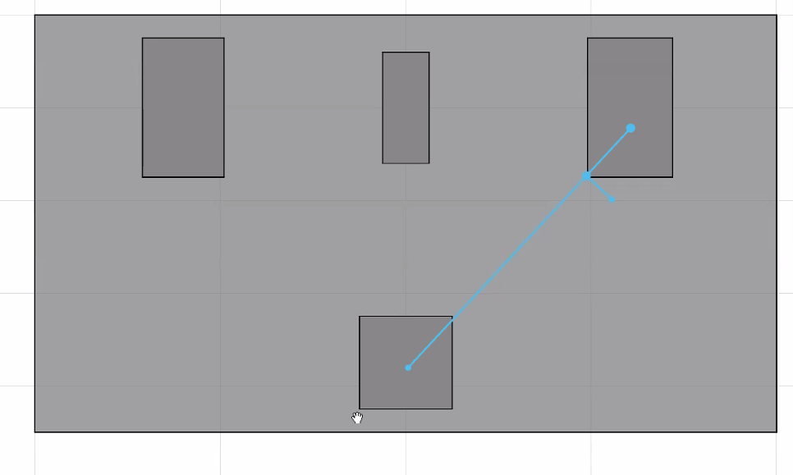

* + - ~~מדדי ערך יחיד~~

~~נותנים ערך יחיד לכל טרייל ואותו משווים.~~

~~למשל הנקודה הכי רחוקה מהמרכז בכל טרייל. מה זה נותן? הרי היא תהיה הנקודה הסופית במסלול.~~

* + - ~~variability גבוהה מראה שאנשים מתלבטים, אז זה טוב שמצאנו זאת.~~
    - ~~אזור בין 2 מסלולים~~

~~מדד לאפקט, לחשב אזור בין same שמאלה ו-same ימינה, ואז להשוות לאותו הדבר ב-diff.~~

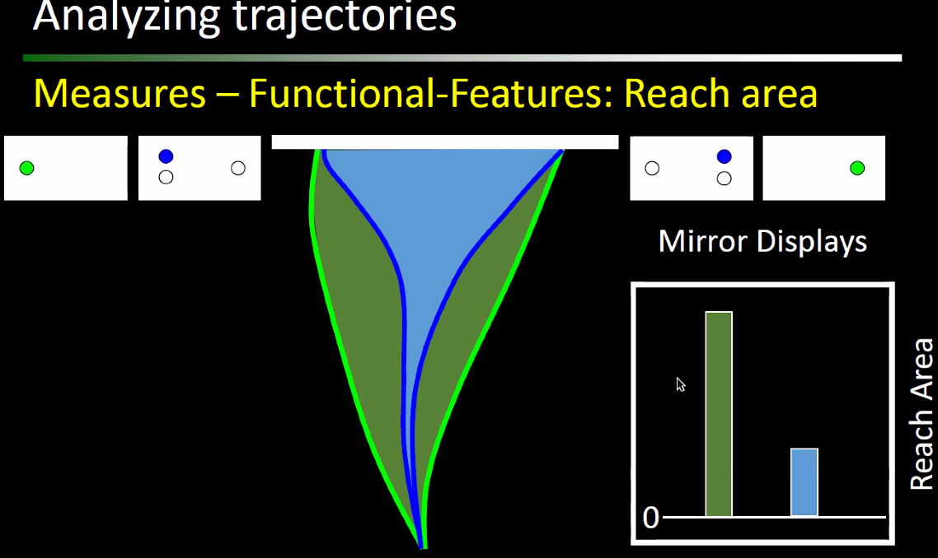

* + - מספר הפעמים שנבדק שינה את דעתו במסלול

מדד לאפקט.

Resulaj עשה את זה.

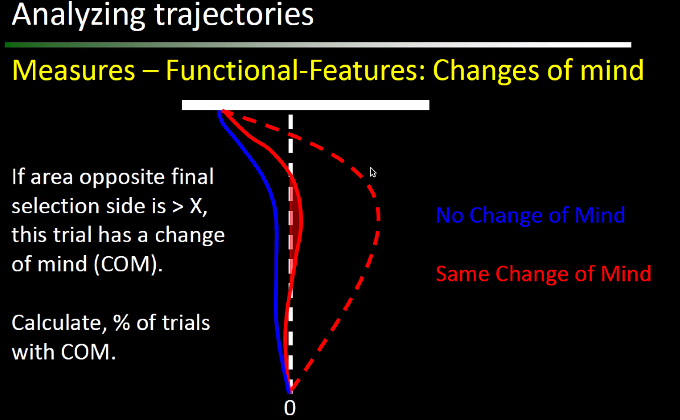

* + - ~~שונות בתור מדד לאפקט.~~
    - ~~הפרש בין מסלולים~~

~~לחשב מסלול ממוצע לכל נבדק עבור כל תנאי, ואז לעשות חיסור לכל נבדק בין 2 התנאים.~~

~~כעת למצע את ההפרש הזה בין נבדקים ולצייר אותו לאורך הזמן. להוסיף STD, ואז מקבלים מבחן t לאורך זמן.~~

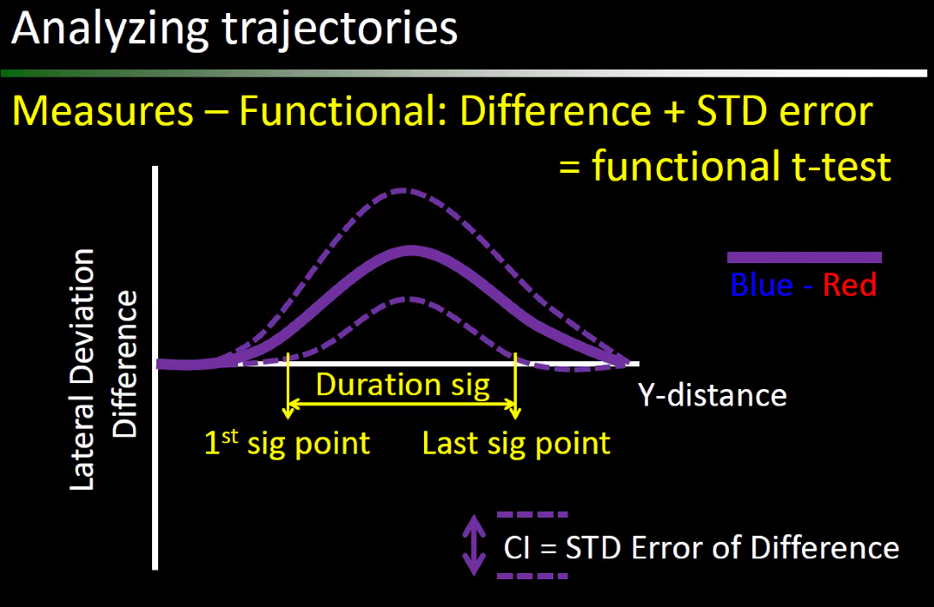

* + - ניתוח זווית (כיוון) בכל נקודה בזמן.

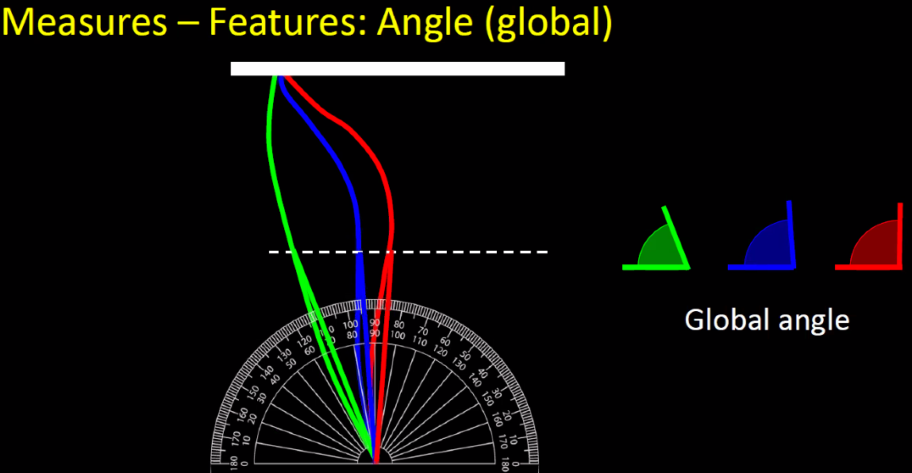

* ~~לתקן ב-forced response – הבדיקה של המובהקות אמורה לבדוק הםא זה שונה מ-50%.~~
* ~~האם יש לחפש anova עבור תנועות לצד ימין בנפרד ותנועות לצד שמאל בנפרד? – לא, כי הכנסתי את ימין ושמאל בתור משתנה נוסף ל-ANOVA, והתוצאה שאני מסתכל עליה היא האפקט רק של same/diff. אם אני אסתכל על האפקט של ימין/שמאל אני אראה שהוא מובהק.~~
* ~~בנבדק 11-14 הזמן הצגה של המטרה ארוך ב-10 מילישניות ממה שהוא אמור להיות בגלל שעשיתי 'גדול מ', במקום 'גדול שווה ל'. לצערי אני לא בטוח למה התכוונתי כאן.~~
* ~~נבדק 25, 22, 21, 20, 19, 18, 17, 16, זמן ממוצע של הצגת מטרה חורג מ-500ms. למה?~~

~~כי ב-getTraj בדקתי האם הזמן הנוכחי שווה ל-target duration כדי להחליף אותה, במקום לבדוק האם זה גדול שווה. וה-target duration הוגדר כ-0.5-3/4refRate, ואז זה אף פעם לא היה שווה.~~

* ~~addFields שרצה על נבדק שיש לו כבר late_res ו-slow_mvmnt לא משחזרת טוב את הערכים של שדות אלו (למשל נבדק 17 טרייל 4).~~

~~כי הקוד של getTraj בנבדקים האלה שגוי, החישוב של react time בעצם שגוי, במקום לבדוק האם ה-i_frame>=max_resp_time, בדקתי רק האם 'גדול מ...'.~~

* ~~נבדקים ב-chance level – נבדקים 23,24, בשאלת קטגוריזציה, מה לעשות איתם?~~

~~ייתכן שנובע מבעיית מוטיבציה, עידכנתי הסבר מוטיבציוני לפני ניסוי והוספתי יום אימון.~~

* ~~חלק מהנבדקים אין מספיק טריילים בשביל ניתוח:~~

~~24 –~~

* + ~~לא נכלל בממוצע של כל הנבדקים כי צדק רק ב50% בערך מה-trials.~~
  + ~~התחיל תנועה לפני הקלטה, ואז המרחק המוקלט קטן מ-p.MIN_REACH_DUST.~~

~~האם להשלים באמצעות Fit? תבדוק מה קרייג עשה ותיצור איתו קשר.~~

* + ~~פספס מטרה. הגדלתי את הטווח של המטרה (3ס"מ 🡨 10ס"מ),~~

~~צריך לבדוק האם מספר טריילים גדל.~~

~~23 – מסלול קצר מדי כי:~~

* + ~~התחיל לפני תחילת הקלטה~~
  + ~~עצר לפני המסך ולא נגע בו~~
  + ~~נע לאט מדי~~
  + ~~נקודת התחלה קרובה מדי למסך – אפשר להגדיל את הסטייה המותרת מאורך המסלול.~~

~~ואז פחות טריילים יפסלו על זה.~~

~~טווח ההושטה ברוב הטריילים הללו הינו 29 ס"מ.~~

~~21 –~~

* + ~~נע לאט מדי~~
  + ~~התחיל לפני הזמן~~
  + ~~נטה לעשות הושטות לצד ימין.~~
  + ~~דירג מעט PAS=1 (רק 212 טריילים מתוך 480).~~
  + ~~נקודת התחלה קרובה מדי למסך – מה הגודל של הטווח של נקודת ההתחלה? שבו האצבע נתפסת~~

~~כנמצאת בנקודת ההתחלה? 2 ס"מ.~~

~~הקטנתי ל-1 ס"מ.~~

1. ~~– דירג מעט PAS=1 (69/480).~~

~~13 – אותה הערה כמו נבדק 12.~~

~~12 – תגובה איטית מדי בכל טרייל, למה?~~

~~ב-get_traj ניסיתי לקפוץ לסוף הלולאה כשנבדק נגע במסך (i_frame = sample_length), אך זה לא עבד, לכן אם נבדק הגיע למסך לפני שלולאה נגמרה (לפני 750ms), זה לא התריע לו שהתנועה איטית מדי כי הלולאה לא נגמרה.~~

~~Area calc נכשל בנבדקים 12,13 כי אין להם טריילים מה שגורם ל-avg שלהם להיות NaN.~~

~~11 –~~

* + ~~נע לאט מדי~~
  + ~~התחיל את הטרייל כשהאצבע לא בנקודת התחלה (אך גם לא התחיל לנוע עדיין).~~
* ~~הסר trials שתזמוני הצגת הגירויים בהם לא נכונים.~~
* ~~תגובת קרייג לגבי נבדקים שמגיבים לפני המטרה או מושיטים יד לצד הלא נכון:~~
  + ~~מגיבים לפני המטרה – יש להוציא אותם מהניתוח היות ומדובר ב-predictive movement.~~

~~הוא נוהג להוציא טריילים שהתחילו עד 100ms מהמטרה כי זה מהר מדי לתנועה שאינה pedicitve.~~

~~אם זה קורה הרבה, מציע להתחיל הקלטה מהצגת fixation.~~

* + ~~מושיטים לצד שגוי – הוא מאמין שהעיבוד שונה בין טריילים בהם התשובה נכונה לכאלו שלא.~~

~~לכן מפריד ביניהם בניתוח ובגדול מנתח רק טריילים נכונים.~~

* ~~להוסיף ב-Gui ממשק שמצייר טרייל ספציפי גם אם לא חסרים בו frames.~~
* ~~לפסול טריילים שלא התחילו מנקודת ההתחלה. זה אמור להיפסל בכל מקרה כי מסלול קצר מדי.~~
* ~~לפסול טריילים שהתחילו מוקדם מדי – צריך לבדוק שהחישוב נכון ב-addFields, זה הכל.~~
* ~~תעשה סיכום של הסיבות למה טריילים נפסלים אצל נבדקים, ואיך לטפל בכל בעיה:~~
  + ~~דירוג מרובה של PAS>1 – אין מה לעשות עם זה.~~
  + ~~מעט טריילים עם תשובות נכונות – נוסיף הסבר לעידוד מוטיבציה בתחילת ניסוי ואימון יום לפני.~~

~~צריך למצוא מילים ליום אימון נוסף.~~

* + ~~תחילת תנועה לפני הקלטה ולכן מסלול הושטה קצר מדי – להוסיף הודעת "מוקדם מדי"~~

~~להתחיל להקליט לפני הצגת מטרה? לא, כי זה מסבך את הקוד ומכניס בעיות timing.~~

* + ~~פספוס מטרה עם האצבע – הגדלתי טווח, צריך לראות כמה הטעות הזו עדיין נפוצה.~~

~~ייתכן שניתן לעדכן את הנקודה על פיה אני בודק באנליזה האם נבדק פספס את המטרה, כי כרגע היא נלקחת (לדעתי) מהקליברציה בתחילת הניסוי והיא לא בגודל והמיקום של המטרה עצמה בפועל. אין טעם בזה, שתיהן ממורכזות באותה נקודה.~~

* + ~~לא נוגעים במסך, עוצרים לפני – להקטין טווח של marker כדי שיהיו חייבים ממש לגעת במסך.~~

~~לשים marker בקצה של האצבע.~~

* + ~~תחילת תנועה או מהירות תנועה איטיות מדי – נוסיף יום אימון לפני.~~
  + ~~נקודת התחלה קרובה מדי למסך – לבנות מתקן, ולהסביר לנבדקים להחזיר את הסממן שיהיה בדיוק מעל~~

~~נקודת ההתחלה כל פעם.~~

~~finInStartPoint לוודא שהוא תופס רק כשהנבדק ממש בנקודת ההתחלה.~~

* + ~~נטיה להושיט לצד אחד – טעות של הנבדק, כנראה מחוסר יכולת לבצע את הניסוי. אימון יעזור.~~
* ליצור dataframe ב-matlab עבור כל פרמטר שאני רוצה למדל עם Mixed effect

[יצירת dataframe במטלאב עבור R](https://stackoverflow.com/questions/28080579/how-to-load-a-matlab-struct-into-a-r-data-frame), [גם כאן](http://lukaspuettmann.com/2017/03/13/matlab-struct-to-r-dataframe/)

צריך לשמור את הקובץ כ-CSV ב-matlab באמצעות writetable ואז לקרוא אותו ב-R עם read.csv.

* + MAD
    - Left

|  |  |  |  |
| --- | --- | --- | --- |
| nTrials | AvgMAD | Cond | sub |
| 12 | 2 | S | 1 |
| 40 | 3 | D | 1 |
| 120 | 5 | S | 2 |
| 127 | 9 | D | 2 |

Y=MAD, X=Cond, U1=sub, U2=nTrials

* + - Right

|  |  |  |  |
| --- | --- | --- | --- |
| nTrials | AvgMAD | Cond | sub |
| 12 | 3 | S | 1 |
| 40 | 3 | D | 1 |
| 120 | 7 | S | 2 |
| 127 | 13 | D | 2 |

Y=MAD, X=Cond, U1=sub, U2=nTrials

* + Reach Area

|  |  |  |  |
| --- | --- | --- | --- |
| nTrials | AvgReachArea | Cond | sub |
| 10 | 20 | S | 1 |
| 25 | 10 | D | 1 |
| 17 | 25 | S | 2 |
| 17 | 20 | D | 2 |

Y=AvgReachArea, X=Cond, U1=sub, U2=nTrials

* + Xpos
    - Left

משואת רגרסיה לכל נקודה לאורך Z.

|  |  |  |  |
| --- | --- | --- | --- |
| nTrials | AvgXpos | Cond | sub |
| 12 | 2 | S | 1 |
| 40 | 3 | D | 1 |
| 120 | 5 | S | 2 |
| 127 | 9 | D | 2 |

Y=AvgXpos, X=Cond, U1=sub, U2=nTrials

* + - Right

משואת רגרסיה לכל נקודה לאורך Z.

|  |  |  |  |
| --- | --- | --- | --- |
| nTrials | AvgXpos | Cond | sub |
| 12 | 2 | S | 1 |
| 40 | 3 | D | 1 |
| 120 | 5 | S | 2 |
| 127 | 9 | D | 2 |

Y=AvgXpos, X=Cond, U1=sub, U2=nTrials

* ליצור Mixed effect model ב-R.

[יצירת מודל](https://www.researchgate.net/publication/256097211_Linear_models_and_linear_mixed_effects_models_in_R_with_linguistic_applications) linear mixed model with effect for intercept and slope.

יש בסוף גם חלק על assumptions.

* לבדוק האם יש מילה ספציפית שנבדקים נוטים לטעות בה.
* טרייל 424 אצל נבדק 14, לא יושב טוב על הפונקציה שהתאמנו לו כי הסוף שלו והסוף שלה לא זהים.
* נבדק 17 טרייל 48,49 הפונק שהתאימו אינה תואמת לתנועה אמיתית.
* לקרוא את
  + Finkbeiner 2008 - Engaging the motor system with masked orthographic primes: A kinematic analysis
  + Hidden cognitive states revealed in choice reaching tasks
  + Schmidt, T. (2002). The finger in flight: Real-time motor control by visually masked color stimuli
* לשלוח מייל לקרייג על ההשפעה של velocity cutoff על אורך המסלול של נבדקים (נבדק 6 ו9).
* שנה את MAD כך שהקוו ממנו יחפש את המרחק המקסימלי הוא זה שמחבר את ההתחלה עם המטרה, ולא את ההתחלה עם הסיום?
* ~~האם נבדקים עם תוצאות טובות הם ב-chance level ב-objective measure? הם נעים בין 44% ל-54%.~~
* הערות לשלב הבא של הניסוי:
  + יחיד / רבים זו קטגוריה סמנטית (אם כי זו לא המטלה הראשית).
  + שבתאי לא טבעי אולי?
* ~~למה קרייג מחלץ פעמיים נקודות מתוך הפונקציה?~~
* תייצר test שבודק כמה נבדקים משתמשים באותה רשימת trials.
* בניתוח תבדוק אם יש מילים שנוטות לעורר סטיה ב-X (התלבטות בין תשובות) גם ב-same וגם ב-diff רק כי הן קשות לסיווג.
* האם נבדקים נוטים להגיב ב-recog ימין אחרי שהגיבו ימין ב-categor (כנ"ל לגבי שמאל כמובן).
* להכניס את הטסטים שלי ל-Lab note book (דרך תמרה או יעל)
* לתעד החלטות לגבי הניסוי (למשל מקורות) ב-Trelo כשיש רישיון
  + זווית ומרחק בין גירויים והגודל שלהם. ב-docs 21.1.21 רשמת מאיפה לקחת.
  + מרחק נבדק מהמסך. ב-docs 21.1.21 רשמת מאיפה לקחת.
  + Preprocessing של המסלול: לפי craig (אימייל "Trajectory preprocessing") מספיק לסובב את הצירים שיהיו מאונכים למסך ולתרגם את כל נקודות ההתחלה לראשית הצירים (0,0,0) כדי לטפל בבעיות של סטיה בזווית של המסך ומבלי ליצור הזזה גדולה מדי במיקום של נקודת ההתחלה.

זה בעצם מטפל בבעיה שבתמונה הימנית:

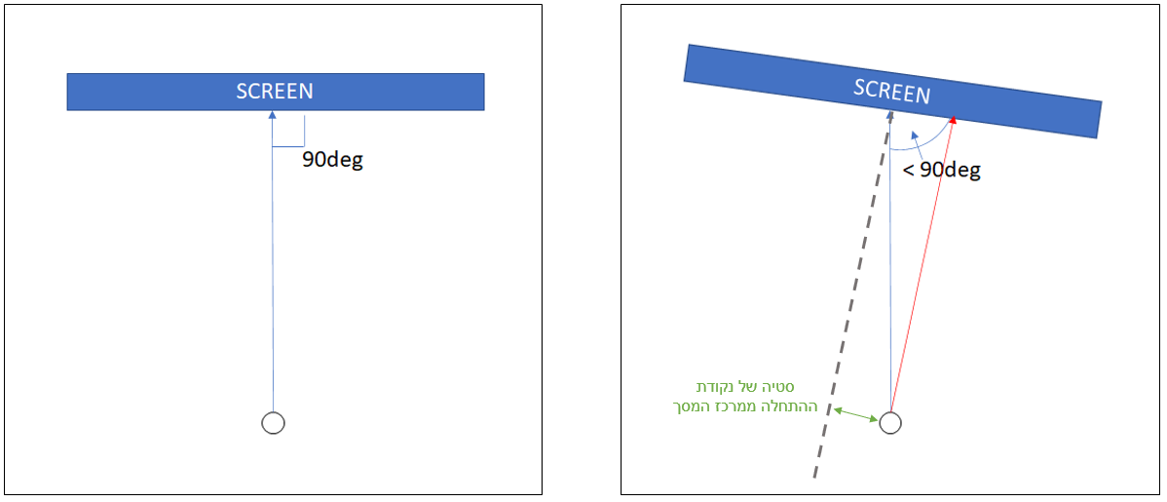

* אולי פתרון ל-git: צריך להוסיף איפשהו את ה-SSH key של המחשב של המעבדה.
  + <https://gist.github.com/evantoli/f8c23a37eb3558ab8765>
* תוסיף בשיטות קטע על כך שאתה מתכנן לנתח את congruent ו-incongruent בנפרד מבחינת ה-forced choice של מטלת ה-recognition, כי יש סיכוי גבוה יותר שנבדקים יצדקו כאשר ה-prime=target כי הם יהיו משוחדים להגיב במה שמתאים למטרה כשהוא יופיע. לכן כדי להעריך מודעות צריך לבדוק בעיקר את הטריילים ה-incongruent, שם אין להם שום רמז למה היה ה-Prime.
* בניתוח המידע תשמש ב-datastore כדי לטעון את הקבצים הענקיים שיצאו לך.

אופציות למילים:

תמונה חלודה

אלבום ענפים

משטרה זרעים

וידאו

קולנוע

### תזה

* לכתוב מבוא
* לכתוב ניסוי 1 – נסיון ראשון, לא צלח, אולי בשל זמני תגובה ארוכים, אז נקצר את זמני תגובה, ומרחק הושטה, ונגדיל מטרה והיו עוד שינויים?
* לכתוב ניסוי 2 – נסיון שני, לא צלח, אולי בשל קושי של מטלה, אז נוסיף אימון
* Read Shanks 2016 regarding threshold on forced choice awareness test.